## 软件使用说明

### **2.1主界面介绍**

信息提示栏

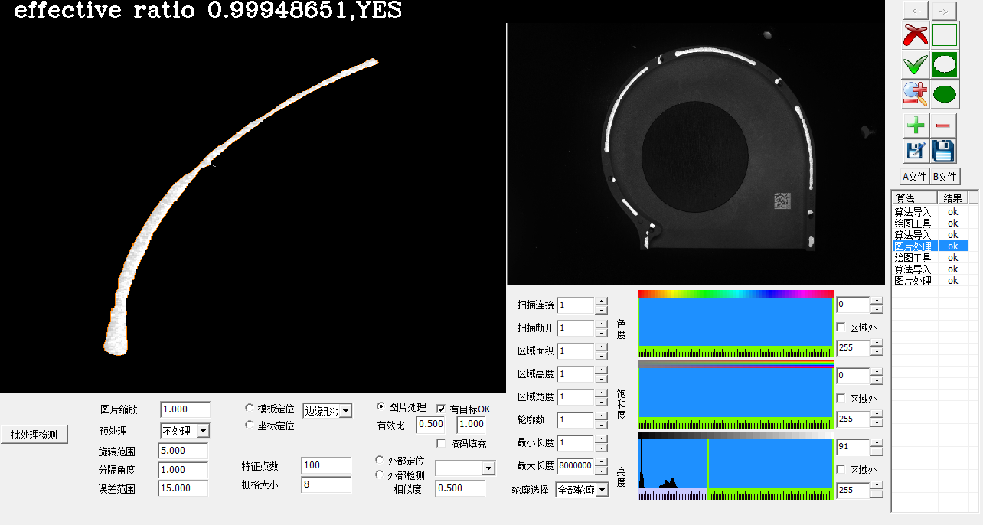

主画面

子画面

快捷按钮

制程的各流程

不常用的界面，按F2显示，F1关闭

主画面显示制程的模板图片，实施掩模设计。子画面显示掩模设计和制程的各个流程的效果。信息提示栏显示处理制程的各类提示信息。

快捷按钮对应的功能如下：

C:\Users\Administrator\AppData\Local\Temp\1545104067(1).png制程的恢复和重做按钮

C:\Users\Administrator\AppData\Local\Temp\1545104113(1).png掩模设计的删除按钮

C:\Users\Administrator\AppData\Local\Temp\1545104148(1).png掩模设计的矩形框选择按钮

C:\Users\Administrator\AppData\Local\Temp\1545104144(1).png掩模设计的园和椭圆选择按钮

C:\Users\Administrator\AppData\Local\Temp\1545104263(1).png掩模设计的框体填充按钮

C:\Users\Administrator\AppData\Local\Temp\1545104314(1).png主画面缩放按钮，选择后，左右键点击画面实现缩放。鼠标滚轮也可以实现该功能。

C:\Users\Administrator\AppData\Local\Temp\1545104375(1).png添加绘图工具的流程，用于确定检测目标位置和区域。

C:\Users\Administrator\AppData\Local\Temp\1545104560(1).png添加和删除制程中的流程。

C:\Users\Administrator\AppData\Local\Temp\1545125946(1).png 修改当前流程的参数到内存中

C:\Users\Administrator\AppData\Local\Temp\1545125949(1).png保存整个制程，形成配置文件。

### **2.2新建制程**

制程分定位，选择检测区域，检测三步。检测可以多个流程组合。实现输出ok或ng的结果。

2.2.1、掩模设计

无论是定位还是选择检测区域都要使用掩模设计。绘图时实时显示的框体大小在信息栏，子画面显示效果。

1、选择C:\Users\Administrator\AppData\Local\Temp\1545104148(1).pngC:\Users\Administrator\AppData\Local\Temp\1545104144(1).png，鼠标作主画面点击左键不放，拖动鼠标，形成矩形框，子画面显示掩模效果图。

鼠标左键点击矩形框的右上和左下角，会显示小园，拖动鼠标作旋转调整

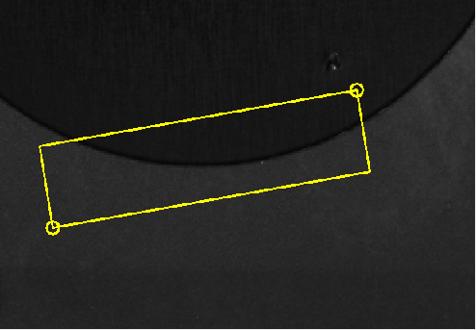

1. 鼠标左键点击左上和右下角，显示小矩形，拖动鼠标作缩放调整。

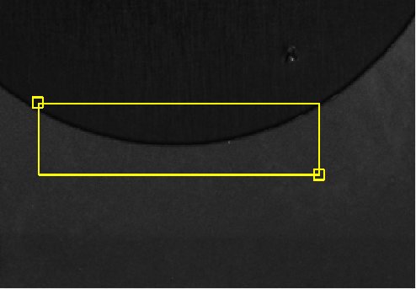

1. 中心显示十字架，拖动鼠标可以做移动调整。

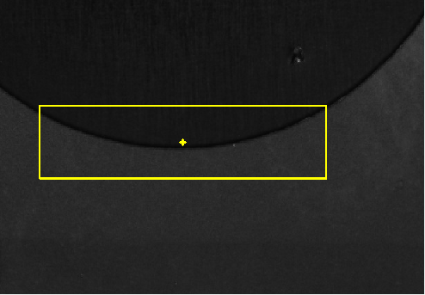

4、黄色和蓝色表示掩模框处于当前选择状态，黄色是第一层选择框，蓝色属于可以填充黑色的选择框。选择C:\Users\Administrator\AppData\Local\Temp\1545119814(1).pngC:\Users\Administrator\AppData\Local\Temp\1545119819(1).pngC:\Users\Administrator\AppData\Local\Temp\1545119825(1).png，右键点击矩形框，修改当前选择框的属性。

5、针对掩模设计的灰度直方图实时显示。

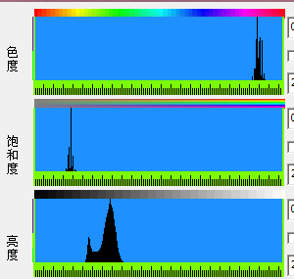

1. 调整参数提取轮廓获取掩模

默认三个通道参数都是0~255，调整参数可以提取需要的轮廓外形作为掩码。其中参数旋转范围作为抽骨架的等级参数。

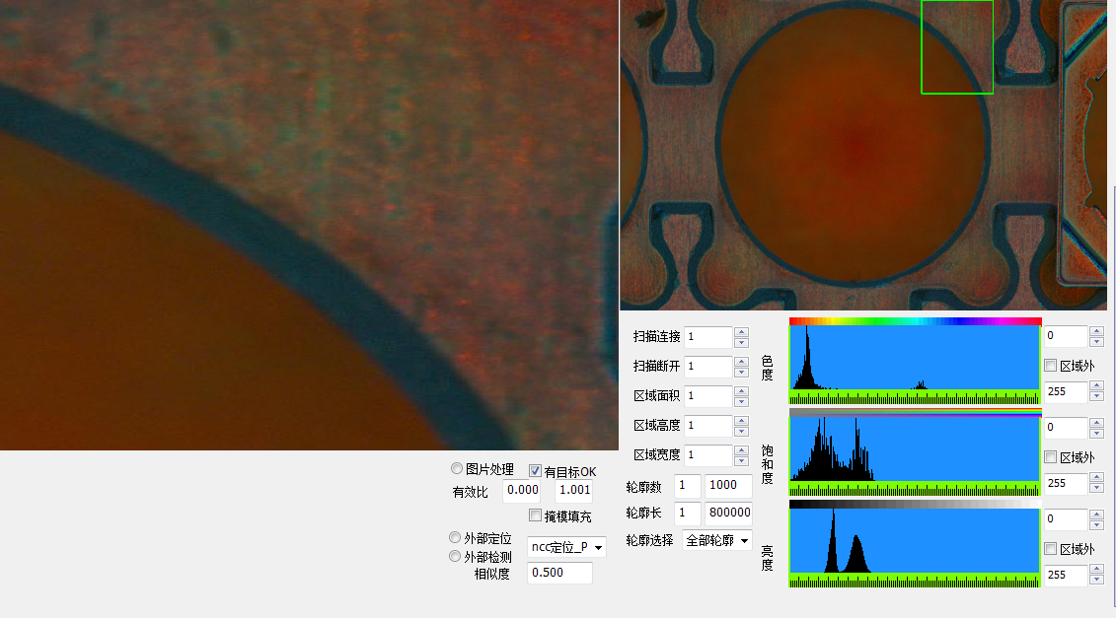

默认参数的掩模

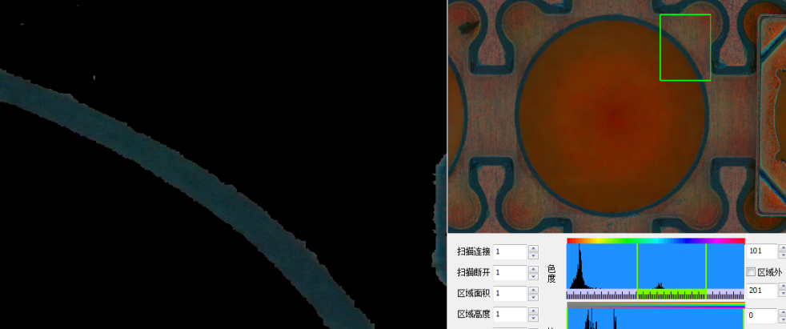

调整参数后的掩模

2.2.3、定位

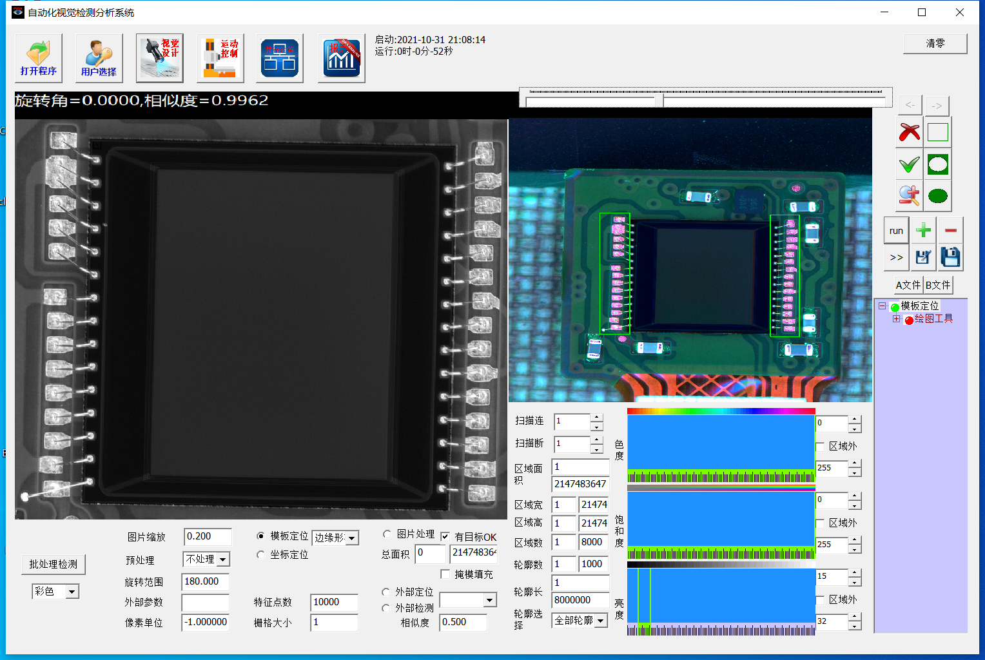

如果不喜欢我写的定位可以外部导入halcon的定位算法。

我的定位算法主要调整以下几个参数：

1. 图片缩放
2. 亮度 用于调整粗匹配上下阈值 饱和度用于调整精匹配上下阈值
3. 旋转范围 180表示360度检测
4. 目标数 设定定位的目标数

调整后会显示如下图片观测特征点

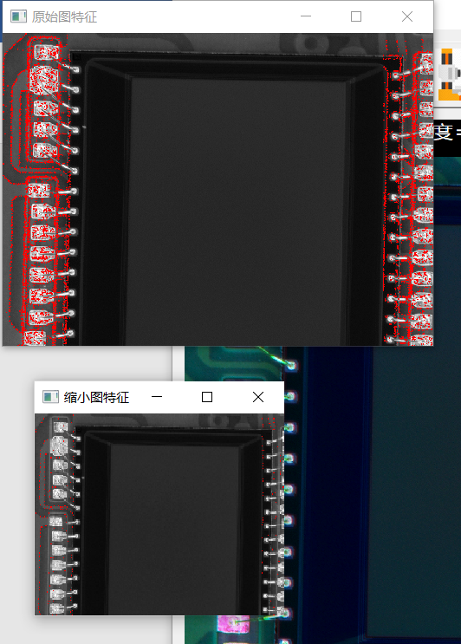

调整亮度和饱和度的阈值可以改变特征点的分布

另外还有几个参数，相似度调整和栅格大小改变特征的分散程度 特征点数可以减少特征数来提速。

2.2.4、绘图工具

选择检测目标。使用掩模设计，子画面观测效果，信息栏看框体信息。确定就点击C:\Users\Administrator\AppData\Local\Temp\1545104375(1).png。

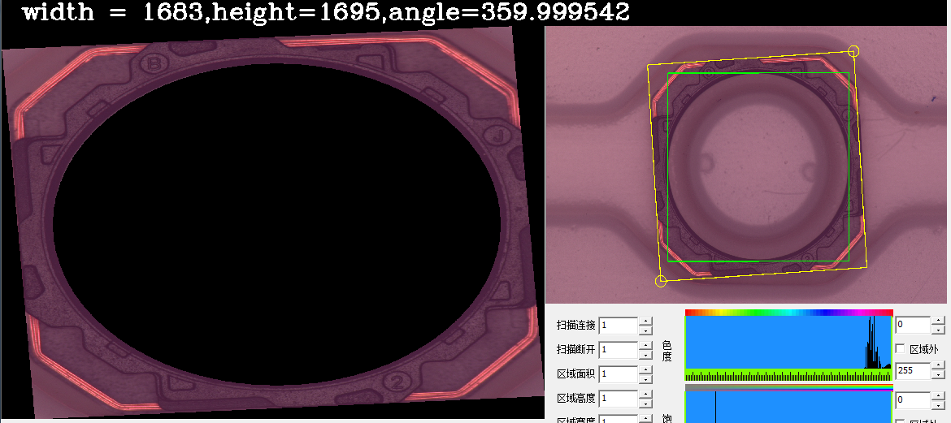

另外：默认外部参数是空 如果设置0代表抽轮廓做掩膜，1代表目标的外矩形做掩膜，2代表目标的外椭圆做掩膜。 旋转范围是掩膜的外扩和缩小的像素宽度。

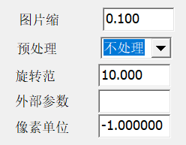

2.2.4、检测

缺损检测检测主要采用图片处理。通过调整参数可以从颜色，亮度，区域，纹理，密度，轮廓来区分出ok和ng样品。因此需了解各个参数的意义。

图片处理的算法已经申报发明专利，专利号：201710829900.0。

如果客户需要其他检测算法，可以外部dll导入检测算法。具体看“外部导入接口规范”。

图片处理参数界面：

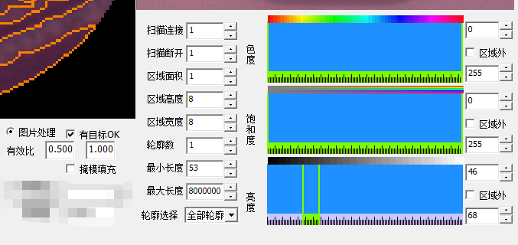

图片处理参数调整：

1、色度，饱和度，亮度。采用His颜色空间的三通道，可以根据直方图信息调整相应的范围来提取目标。边调整边观察子画面的效果，分析出需要的结果。

2、扫描连接 用来过滤纹理或噪点干扰，区分出目标。

3、扫描断开 将密度稀疏的颗粒连成区域，将零散的小目标区域整合扩张。

4、区域面积，高度，宽度。过滤目标区域的条件。

5、轮廓数，过滤目标区域的条件。

6、最小长度和最大长度，通过轮廓长度过滤轮廓。

7、有效比，是目标区域有效像素与图像检测面积的比例，它的范围是过滤目标的条件。

8、有目标ok。有满足各参数条件的目标存在，就输出结果ok。否则ng。

9、掩模填充，绿色填充目标有效点，方便观察效果。

注意：2,3,4,6的计量单位都是按像素点计算。

### **2.3 快捷键**

F1 显示简洁界面

F2 显示非常用界面

“←”“→”“↓”“↑”上下左右按键 微调掩模设计框的作用。掩模框选择状态的移动，旋转状态的旋转，缩放状态的缩放都是一个个像素微动。

ESC 恢复主画面原始图大小。

Del 清空主画面所有掩模设计框体。

Ctrl+S 拷贝当前选择的掩模框体

Ctrl+Z 粘贴拷贝的掩模框体到鼠标位置。或双击鼠标实现该功能。

### 2.4 软件包含的常用算子

2.4.1、二次制程

由于检测部件存在加工误差，检测部件会偏离定位点一定范围，因此可以在掩模设计时画出比较大的范围，允许一定的误差，然后使用二次定位算子重新校正检测目标位置。

**算法设置步骤：**

1.点击外部检测，并选择“二次制程”算法。

2.点击C:\Users\Administrator\AppData\Local\Temp\1545118695(1).png按钮添加流程。

### 2.5制程修改与添加

显示和修改制程需要对当前图片做一次全检测，根据分析结果才能确定各流程的结果和参数。因此修改和添加制程过程中，尽可能点击第一行做一次全流程检测。

1、单击列表栏第一行，制程对当前图片做一次全流程的检测分析。这时候可以点击其他行，显示该行流程的参数，子画面显示该行流程的处理效果。

2、列表栏有蓝色背景显示的行，表示当前流程处于修改状态。没有蓝色选择的行，表示制程处于下一步流程的添加状态。修改状态下的参数针对当前选择行的流程。添加状态下的参数针对下一步即将添加流程。

3、右键单击主画面非掩模框位置，预览修改或添加的效果。点击C:\Users\Administrator\AppData\Local\Temp\1545125946(1).png可以保存参数到当前流程，同时子画面显示处理效果。

4、C:\Users\Administrator\AppData\Local\Temp\1545125946(1).pngC:\Users\Administrator\AppData\Local\Temp\1545104560(1).pngC:\Users\Administrator\AppData\Local\Temp\1545104375(1).png四个按键的点击，程序会自动记录编辑记录，方便使用C:\Users\Administrator\AppData\Local\Temp\1545104067(1).png恢复或重做。

### 2.6 双制程显示

为方便调整掩模设计框和参数，采用AB两个制程的方式来对比ok和ng的效果。一般A制程属于ok的模板图，B制程采用ng的样本图。

A制程默认采用原始制程图片，或点击按钮“A<-B”输入图片。B制程默认输入的图片都是待检测图片。可以按F2键显示AB输入图片的按钮。

双制程的添加和修改的方式和单制程一样。但是子画面显示的是左A右B的效果对比图。

## 附录1：常见问题FAQ

1. 制程修改时，经常出现定位的位置错误。

制程模板最好是固定的，不要频繁更换，更换也最好是相似的图片。更换模板后修改掩模设计，容易导致位置错误。

1. 定位有误差

工件有变形，尝试用二次制程。